Для начала изучил материалы используемых программ

* в основном использовал хабр(<https://habr.com/ru/companies/slurm/articles/706920/>)
* плейлисты с канала idv-it(ansible)
* из за того что образы vagrant недоступны в рф, помогла статья (https://habr.com/ru/articles/735700/)
* так же документация vgrant

Процесс установки

* Сначала создал файловую структуру для удобства работы
* Потом написал и протестировал код на своих заранее развёрнутых машинах
* Потом добавил роль microseyrvise и написал для нее скрипт который ставит питон, все нужные библиотеки и запускает сервис
* Написал playbook
* Написал vgrantfile применив поправки для нового сервера с образами

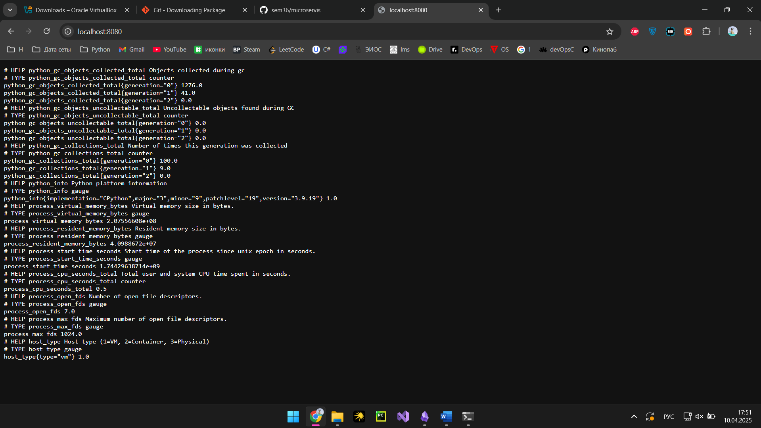

Рисунок Метрики полученные с системы